**Grassie Testrapport**



**Door:** Daan Korver

**Klas:** MD3A

**De opdracht**

Voor het front-end examen wordt er een opdracht gekozen uit 3 verschillende keuzes. Voor dit examen heb ik gekozen voor de keuze webshopbox. Voor deze opdracht moet er een webshop worden gemaakt. Dit testrapport maak ik om mijn website te testen zodat ik daarna mijn site kan optimaliseren en fine tunen voor de beste user experience.

**Wat ga ik testen?**

Om de site te testen moet ik een paar punten stellen om te gaan testen. Ik zal de site zelf testen maar ook laten testen door andere. De volgende dingen ga ik testen.

* Responsiveness
* Prestatie(snelheid van de site)
* Usability
* Navigatie
* Klikbare Elementen duidelijk(CTA -Call To Action)
* Werkende Formulieren
* Leesbaarheid
* SEO

**Eigen tests**

**Responsiveness**

Goed, alleen de header image op de homepagina staat niet volledig op resoluties boven 2000px breed.

Oplossing: Background-size: cover zodat de achtergrond altijd de div covert met de achtergrond image

**Prestaties**

Snelheid van de site is zeer snel, laad tijd laag.

**Usability**

Makkelijk te gebruiken en alles snel kunnen vinden

**Navigatie**

Mooie page transitions, simpel alles te vinden vanuit main navigatiebalk en footer.

**CTA**

Voor mij was het duidelijk wat de knoppen waren en waar ik op kon klikken.

**Formulieren**

Werken goed alleen voldoen niet aan form validatie

**Leesbaarheid**

Alles is goed leesbaar voor mij

**Test door ander**

**Getest door: Marcel Korver**

**Responsiveness**

Heel goed

**Prestaties**

Werkt vloeiend, rustig en duidelijk.

**Usability**

Gemakkelijk en alles eenvoudig te vinden.

**Navigatie**

Geen overbodige afleidende info, maar alles helder en goed te vinden.

**CTA**

Knoppen zijn goed en duidelijk. ziet snel waar je op kan klikken.

**Formulieren**

Eenvoudig, snel en duidelijke info. Makkelijk in te vullen

**Leesbaarheid**

Heel helder en duidelijk leesbaar. geen overbodige info.

**Test door ander**

**Getest door: Elna Sluis**

**Responsiveness**

Doet het goed.Ik heb een Iphone 7 plus en daar doet de site het ook prima op.

**Prestaties**

Hij is lekker snel,hou ik van.

**Usability**

Het is heel duidelijk waar je alles kan vinden.

**Navigatie**

Gaat snel en soepel.

**CTA**

Heel overzichtelijk waar je wel of niet op kan klikken.

**Formulieren**

Jammer dat er niet wordt gecheckt of alles is ingevuld.

**Leesbaarheid**

Is prima, zelf op de telefoon goed leesbaar.

**SEO**

Voor de SEO heb ik google lighthouse gebruikt aangezien dit de website tester is van google. De meeste SEO test zeggen dat mijn DOM bijv geen h1 bevat terwijl deze dit wel doen. Dit komt omdat alles wordt gerenderd in JavaScript.

Om de SEO te verbeteren heb ik de volgende dingen gedaan:

* Gebruik gemaakt van de Vue.js Router
* Een Prerender SPA plugin gebruikt zodat de pages vanaf de initial load worden geladen, hierdoor is de site makkelijk te gebruiken want je hoeft niet constant te laden als je wisselt van pagina en zal daarom dus de snelheid verbeteren.
* Een robots.txt gemaakt
* Ervoor zorgen dat er genoeg elementen in de pagina zijn. Voorbeeld: 1 H1 per pagina.
* Gebruik gemaakt van meta tags zoals description, author en keywords
* Gebruik gemaakt van een title tag, van een specifieke lengte
* Goede URL structuur gebruikt

In de PDF Lighthouse Report.pdf staan de volledige resultaten voor mijn test.

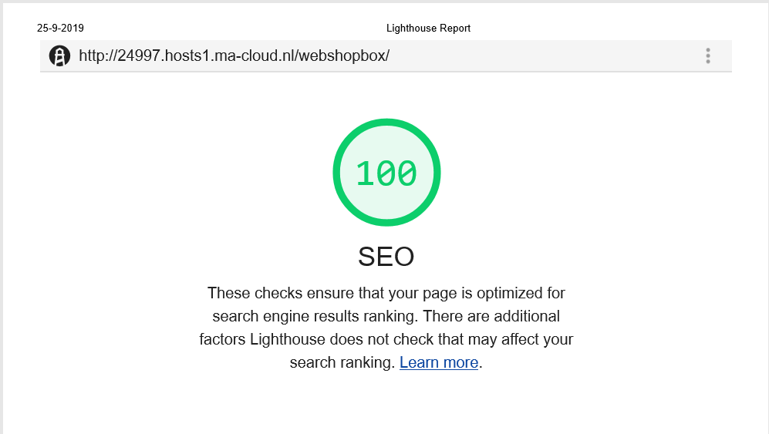

Dit is een samenvattende screenshot van mij SEO test.

**Conclusie**

**Site tests**

Het is zeer belangrijk om je website te laten testen want jijzelf hebt vaak een andere mening over je website dan andere. Daarnaast kan het zijn dat andere jouw website op een andere manier gebruiken dan jou, aangezien jij de developer bent weet je alles makkelijk te vinden, maar voor een ander kan dit heel onduidelijk zijn.

**Seo**

Seo is iets waarop iedere website op gecheckt moet worden. Het is namelijk belangrijk dat jouw website gevonden wordt. Daarom is SEO iets waarop strict gecheckt moet worden en alles op en top moet werken. Als dit niet het geval is, kan het zijn dat je al het werk voor niks hebt gedaan aangezien je niet gevonden wordt.